

RAPPORT D’ACTIVITE DSI : SERVICE MAINTENANCE ET SUPPORT

☻30/04/2021



SOMMAIRE

TITRE | PAGE
- Tache de la semaine ……………………………………………
- Difficultés rencontrées
- Tache de la semaine avenir……………………………………………………
- Tableau de synthèse et recap des tickets
- Rapport filiale

Tâches de la semaine du 26 – 30 Avril 2021
Support utilisateurs
- Gohst de 5 postes supplémentaire pour bytel : non fait
- Support utilisateur : Fait
- Prise en main scripter sur omni+ : non Fait
- Suivi des campagnes omni+ : il n’y a pas eu de souci majeur cependant à partir du lundi 03 mai 2021 les campagnes d’émission sont arrêtés
- FTP guinée Bissau pour l’archivage des enregistrements : une solution alternative a été trouvé l’équipe support à partager le dossier sur le Benin nous avons pu y accéder mais pas en guinée nous avons envoyé un mail mais n’avons pas encore eu le retour
- Présentation zabbix : non fait

Difficulté rencontré
- Pas de souci majeur
Tâches de la semaine du 03 – 7 Mai 2021

- Support aux utilisateurs
- Gohst de 5 postes supplémentaire pour bytel
- Prise en main de la parti scripter

TACHES | ETAT | COMMENTAIRES | ressources
Support aux utilisateurs | Fait |  | Jf/Justus
Archivage enregistrements | Fait |  | Jf/Justus
Prise en main scripter sur omni+ | Non Fait | Cela consistait à s’exercer sur la création de script l’enregistrement du training a été mis à disposition sur le partage | Jf/justus
- Mis à disposition des enregistrements omni+ : | Non Fait | une solution alternative a été trouvé l’équipe support nobelbiz à partager le dossier sur le Benin nous avons pu y accéder mais pas en guinée nous avons envoyé un mail mais n’avons pas encore eu le retour | Jf
- Création de logs | Fait | Des logs ont été créés pour les ressources de l’équipe RH, ainsi que pour des agents | Justus /jf
- Création compte mail groupe pour les managers | Fait | Maxence, Rodolphine, Anaika Chrystelle, Teamdigital | Jf
- Traitement et clôture des tickets en instance | En cours | voir capture du rapport en annexe | Justus/jf
Mise à disposition d’un inventaire journalier du parc production | Fait |  | JF
Identification des câbles du second bureau cloisonné au deuxième étage | Fait |  | JF/justus
Support nobelbiz sur guinée Bissau | Fait | Implémentation de statuts, réinitialisation d’acces , assistance dans la compréhension des rapports | JF
Support a la filiale congo | Fait | Création d’une campagne de réception pour BGFI Congo | Jf
Support a la filiale Cameroun | Fait | Mise en place campagne de reception | jf

Tableau de synthèse

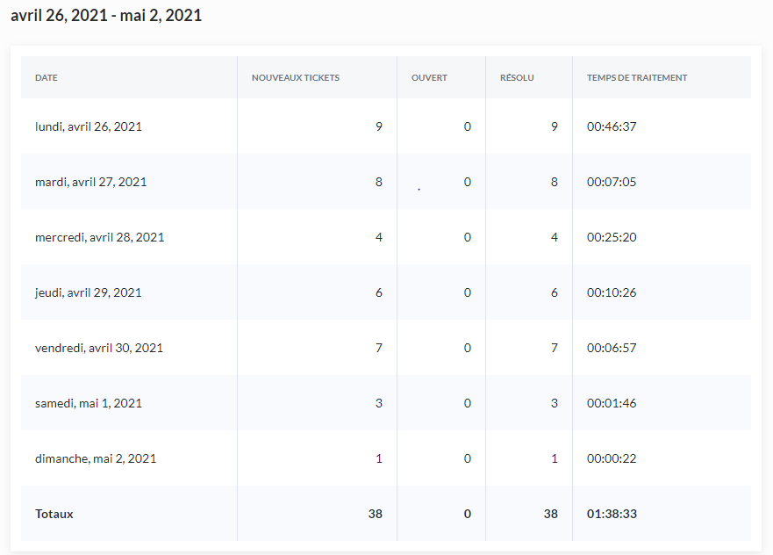
Tickets de la semaine
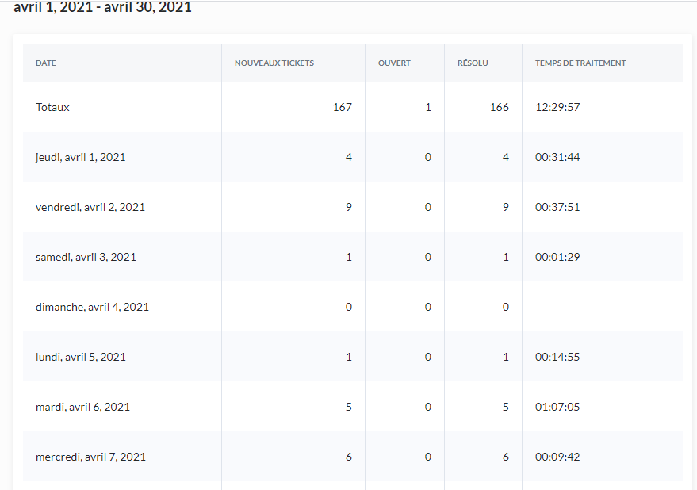
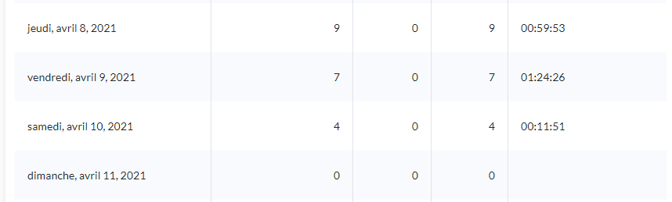
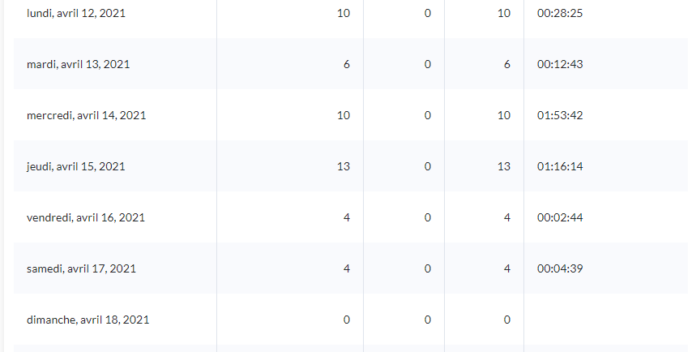
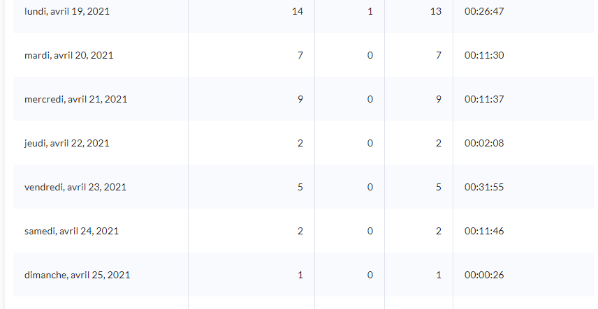

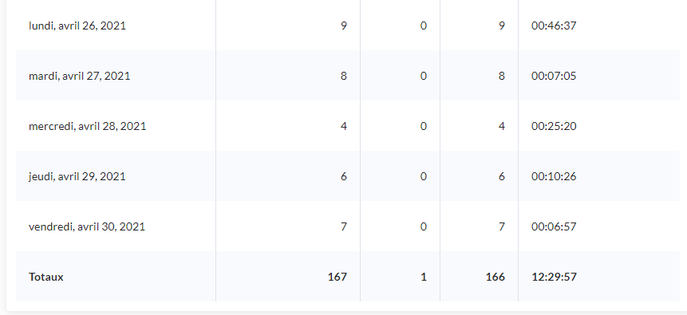

Récapitulatif des tickets reçus depuis le début du mois d’avril

RAPPORT FILIALES
- CAMEROUN
Activités de la semaine

- CONGO
SOMMAIRE

Tâches effectuées dans la semaine du 22– 26 Mars 2021

Tâches prévues de la semaine du 29 – 02 Avril 2021

TICKETS EN INSTANCE

RECAPITULATIF DES TICKETS REÇUS DANS LA SEMAINE
Du 22 au 26 Mars 2021

- COTE D’IVOIRE
- TACHES HEBDOMADAIRES

- DIFFICULTES RENCONTREES

- COMMENTAIRES ET SUGGESTIONS

- Commentaires

- Suggestion

- GUINEE CONAKRY
ACTIVITES DE LA SEMAINE
Tâches prévues dans la semaine


FIN DU DOCUMENT

